MERHAMETLİ FİL
Dere tepe düz gittim, dağları bayırları aştım, çöllerle kaplı bir ülkeye ulaştım. Sağa döndüm kum, sola döndüm kum. Tam susuzluktan dilim damağıma yapışmıştı ki, bir de ne göreyim; çölün bir yanında billur gibi suyuyla ufacık bir göl, çevresinde de yemyeşil bitkilerle ağaçlar var. O yana koşmamla, ağaçlar bana merhametli bir filin öyküsünü anlatmaz mı! Susuzluğum musuzluğum kalmadı. İşte, merhametli filin öyküsü:

O gölün suyuyla ve ağaçlardaki meyvelerle karnını doyuran, hayatından memnun olan bizim saf ve güzel filimiz bir gün, uzaklardan gelen ağlama, dövünme sesleriyle irkilir. “Eyvah” der kendi kendine. “Bu muazzam çölü aşmaya çalışan insanların sesi olmalı bu. Gidip bir bakayım; belki de acılarını dindirecek bir şeyler yapabilirim.”

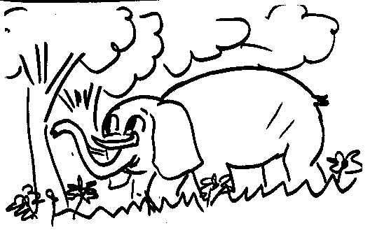

1

Sesin geldiği yönde koşmaya başlayan fil, mutsuz yolcuları daha görür görmez onlara karşı merhamet hissi duyar. En önde ilerleyen adama yaklaşarak, “Lütfen söyler misiniz?” der. “Başınıza neler geldi ki, acılar içerisinde kıvranarak bu çölde yürümek zorunda kaldınız?”
Liderleri olan adam “Ey asil fil” diye yanıtladı, “Kuzeyden çok uzaktaki bir ülkeden geliyoruz. Kralımız çok zalim biridir; bizi krallığın sınırlarından dışarıya attırdı.
Bu ucu bucağı olmayan çölde günlerdir yürüyoruz. Hem açlıktan hem de susuzluktan bitap düştük."

Filin gözleri yaşla dolar “Peki kaç kişisiniz?”
Adamcağız, “Tam elli kişiyiz” der. “Ne olur bize yardım edin sayın fil, yoksa yok olup gideceğiz.” Fil bir an durup düşünür. Adama kendisini izlemelerini söyler. Göle getirir onları. Önce herkes susuzluğunu ve meyvelerle de açlığını giderir. Ağaçların gölgesinde de güzelce bir uyku çekerler, dinlenirler. Herkes kendine geldikten sonra, fil bir iş bölümü yapar ve kurtuluş planını açıklar.

Ağaçların palmiye gibi ince uzun yapraklarından ve sarmaşıklarından, filin boynuna takılabilecek büyükçe bir sal yapacaklardır. İki gün boyunca çalışırlar, açlıkları ile susuzluklarını da gölün suyu ve ağaçların meyveleri sayesinde giderirler.
Sal filin boynuna takılır ve bazıları filin sırtına, geriye kalanlar da sala oturur, böylece yolculuk başlar. Amaç bu şekilde ilerleyerek çölü bir an önce aşmaktır. Yanlarına aldıkları su ve meyvelerle hayatta kalmaya çalışacaklardır .

Elli kişinin ağırlığını sırtlanan fil, gece demez gündüz demez büyük bir hızla, çölü aşmak için ilerler gider. Kendisi çok az su içmekte, günde bir iki meyveyle idare etmektedir. Çölün sıcağı da bir yandan onu yormaktadır .

Filin merhamet duygusu, onu normalde yapamayacağı bir başarıya ulaştırır ve insanların hepsini sağ salim çölden çıkarır. Ama kendisi çok bitap düşmüş, tükenmiştir. Çölün sonuna ulaştıklarında, bu yorgunluğa artık dayanamaz ve kurtardığı insanların yaşlı gözleri önünde son nefesini verir. Gözlerini temelli kapatırken, güzelim yüzünü huzurlu ve sevinçli bir ifade kaplar.

